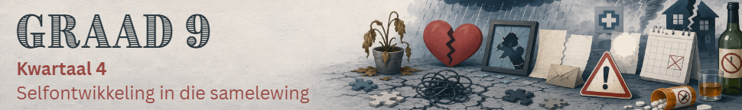

Les 3 – Werkkaart MEMO
 | Aktiwiteit 1: Hantering van uitdagende situasies  Voltooi die volgende aktiwiteit individueel.

1. Kies 'n beskrywing uit Kolom B wat ooreenstem met 'n item in Kolom A. Skryf slegs die letter (A–F) langs die vraagnommers (1.1 tot 1.5) wat hieronder verskaf word.

Kolom A |  | Kolom B
1.1 | Bose kringloop | A. | ’n Strategie wat gebruik word om stres, moeilike emosies of uitdagende situasies te hanteer.
1.2 | Hanteringstegniek | B. | ’n Aksie wat ’n situasie vererger omdat dit die teenoorgestelde uitwerking van die gewenste uitwerking het.
1.3 | Teenproduktiewe tegniek | C. | ’n Herhalende patroon waarin probleme vererger word.
1.4 | Krisis | D. | ‘n Gebeurtenis wat die waarskynlikheid verhoog dat ’n probleem, soos depressie, kan ontwikkel.
1.5 | Risikofaktor | E. | ’n Situasie wat oorweldigend voel en moeilik is om te hanteer.
 |  | F. | Die vermoë om van uitdagings te herstel en ná moeilike ervarings positief aan te pas.
(5 × 1) (5)
Term | 1.1 | 1.2 | 1.3 | 1.4 | 1.5
Antwoord | C () | A () | B () | E () | D ()

2. Bestudeer die spotprent hieronder en beantwoord die vrae wat volg.

Teenproduktiewe hanteringstegnieke
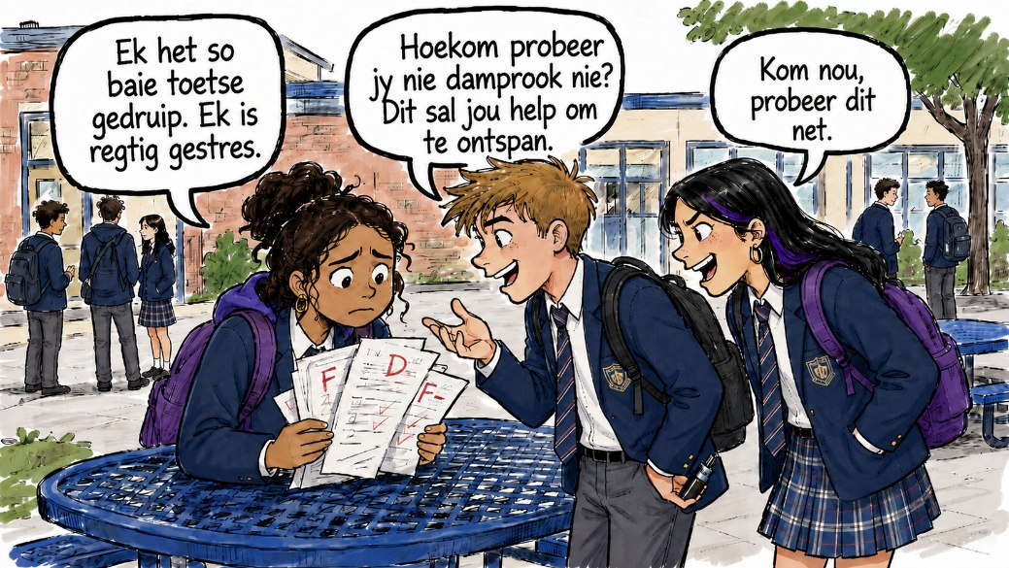
[Geskep deur Teenactiv, 24 Julie 2026]

2.1 Noem TWEE redes waarom leerders stres kan ervaar wanneer hulle akademies sukkel. (2 × 1) (2)

Hulle kan dalk...
- bang wees dat hulle hul ouers/versorgers sal teleurstel. (🗸)
- skaam voel oor hul swak punte. (🗸)
- bekommerd wees dat hulle ’n vak/hul graad kan druip. (🗸)
- oorweldig voel deur die hoeveelheid werk wat hulle moet inhaal. (🗸)
- druk ervaar om net so goed soos hul maats te presteer. (🗸)
- vertroue verloor in hul vermoë om sukses te behaal. (🗸)
- bekommerd wees oor hoe hul prestasie hul toekomstige vak-/loopbaankeuses kan beïnvloed. (🗸)
- voor toetse/eksamens angstig voel. (🗸)

Enige TWEE van die bogenoemde vir EEN punt elk

2.2 Beskryf hoe groepsdruk leerders kan beïnvloed om damprook as 'n hanteringstegniek te
gebruik. (1 × 2) (2)

Moontlike antwoorde kan die volgende insluit:
- Vriende kan leerders aanmoedig om te damprook deur te sê dat dit hulle sal help ontspan, (🗸) wat damprook na ’n normale/aanvaarbare manier kan laat lyk om stres te hanteer. (🗸)
- Leerders kan bang wees dat hul maats hulle sal verwerp/bespot, (🗸) wat kan veroorsaak dat hulle damprook om in te pas, selfs al weet hulle dat dit skadelik is. (🗸)
- Vriende kan damprook as onskadelik/gewild laat voorkom, (🗸) wat leerders kan beïnvloed om die gedrag na te boots as ’n manier om druk te hanteer. (🗸)
- Leerders kan toelaat dat hul vriende se menings hul keuses beïnvloed, (🗸) wat kan veroorsaak dat hulle damprook eerder as om ’n gesonder hanteringstegniek te kies. (🗸)

Enige EEN van die bogenoemde vir TWEE punte
(d.w.s. EEN punt vir stelling en EEN punt vir motivering/verduideliking)

2.3 Verduidelik waarom damprook ’n teenproduktiewe manier is om stres te hanteer. (1 × 2) (2)

Damprook ...
- kan tydelike verligting van stres bied, (🗸) maar los nie die werklike probleem op wat die stres veroorsaak nie. (🗸)
- kan ’n skadelike gewoonte word, (🗸) wat dit vir leerders moeiliker kan maak om toekomstige uitdagings op gesonde maniere te hanteer. (🗸)
- kan ’n leerder se gesondheid/ konsentrasie negatief beïnvloed, (🗸) wat hul skoolverwante stres selfs erger kan maak. (🗸)
- kan meer probleme skep as wat dit oplos, (🗸) omdat dit tot verslawing/konflik met ouers/dissiplinêre gevolge by die skool kan lei. (🗸)

Enige EEN van die bogenoemde vir TWEE punte
(d.w.s. EEN punt vir stelling en EEN punt vir motivering/verduideliking)

2.4 Beveel EEN gesonde hanteringstegniek aan wat leerders kan gebruik wanneer hulle, weens
skoolwerk, gestres voel. Dui ook aan hoe hierdie tegniek hulle kan help om hul skoolwerk
te verbeter. (1 × 3) (3)

Leerders kan...
- met ’n betroubare volwassene/onderwyser/skoolberader oor hul stres praat, (🗸) wat hulle kan help om ondersteun/minder oorweldig te voel, (🗸) en hulle sodoende kan help om ’n plan op te stel om hul skoolwerk te verbeter. (🗸)
- ’n realistiese studieplan opstel, (🗸) wat hulle kan help om hul werkslading te bestuur/laaste-minuut-stres te verminder, (🗸) en dit sodoende makliker kan maak om deeglik vir toetse/opdragte voor te berei. (🗸)
- ’n onderwyser of klasmaat om hulp vra om met werk te help wat hulle nie verstaan nie, (🗸) wat hulle kan bystaan om die oorsaak van hul akademiese stres te hanteer, (🗸) en sodoende kan hul begrip/prestasie verbeter. (🗸)
- ontspanningstegnieke, soos diep asemhaling, gebruik voordat hulle studeer/’n toets skryf, (🗸) wat hulle kan help om te kalmeer/duideliker te dink, (🗸) en sodoende kan hul konsentrasie/vermoë om skooltake te voltooi, verbeter. (🗸)
- hul skoolwerk in kleiner, hanteerbare take verdeel, (🗸) wat die werk minder oorweldigend kan laat voel, (🗸) en hulle sodoende kan help om take meer konsekwent te voltooi/hul akademiese vordering te verbeter. (🗸)

Enige EEN van die bogenoemde vir DRIE punte
(d.w.s. EEN punt vir stelling, EEN punt vir motivering/verduideliking en EEN punt vir uitkoms)
[Totaal: 9]
Aktiwiteit 2: Refleksie
Voltooi die volgende aktiwiteit individueel.

Dink na oor hoe jy gewoonlik reageer wanneer jy gestres, ontsteld of oorweldig voel.

1. Omkring die opsie wat die beste beskryf wat jy waarskynlik sal doen.

a. |  | Hou alles vir myself | e. |  | Doen iets aktief of kreatief
b. |  | Lei myself aanlyn af | f. |  | Stop en probeer myself kalmeer
c. |  | Word kwaad of begin stry | g. |  | Iets anders: _________________________
d. |  | Praat met iemand wat ek vertrou

2. Plaas ’n regmerkie langs die stelling wat jou antwoord die beste beskryf.
Kan hierdie reaksie…
☐ my help om die probleem op ’n gesonde manier te hanteer?
☐ tydelike verligting bied sonder om die probleem op te los?
☐ die situasie vererger?

3. Voltooi jou hanteringsplan.
Volgende keer wanneer ek ’n moeilike situasie in die gesig staar, kan ek: ______________________
_________________________________________________________________________________

→ Leerders sal persoonlike reaksies op hierdie aktiwiteit hê.

